《甲骨文合集》新綴第十五則

中央研究院歷史語言研究所 蔡哲茂

A：合32831（人2537）
B：屯南2273

釋文：
丙子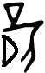（孽）我。
弜（孽）。
丙子貞：王□並□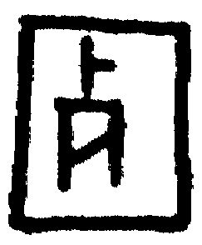。
丙子貞：王叀令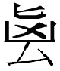我。
□子貞：王叀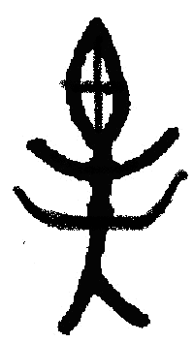我。
丁丑貞：王令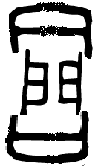歸侯以田。
丁丑貞：王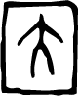我。
己卯貞：今日王令我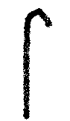。
癸未貞：

說明：
兩版占卜事類相關、字體相同，同為三卜，疑為一版之折。合32829、合32830具為骨首刻辭，疑為一卜、二卜，但兆序未見。

